网约车APP使用流程

济南爱国信息科技有限公司
2017-05-12

目录
一、 前提 3
二、 乘客叫车 3
三、 司机收到订单 4
四、 司机接到乘客 7
五、 乘客上车 8
六、 司机显示订单 9
七、 乘客显示路线 10
八、 司机确认订单结束 10
九、 乘客支付与评价 13

移动定位手机客户端是android手机客户端，方便用户便捷、及时、有效的查看和管理车辆信息。可以在地图上直观的看到车辆的最新信息、查看车辆行驶轨迹等信息。

前提
- 乘客或司机可以通过在出租车上扫码下载APP或到网站下载。
- 司机必须将个人的以下资料上传至服务器进行资料验证，并审核通过才可以收到派车信息，否则无法接收到。
      - 司机认证信息需要提供以下信息：
姓名、从业资格证号、身份证号、出租车公司名称、车牌号
      - 证书照片需要提供以下：
驾驶证、行驶证、人车合影照、网络预约出租车证
      - 司机在注册时选择对应的公司和车辆。

乘客叫车
乘客可以有两种方式选择：
- 在起点处输入上车位置。
- 将地图拖动 到上车位置。
然后输入或选择终点后，将显示下表中的左图，点击马上叫车会出现右图样式。
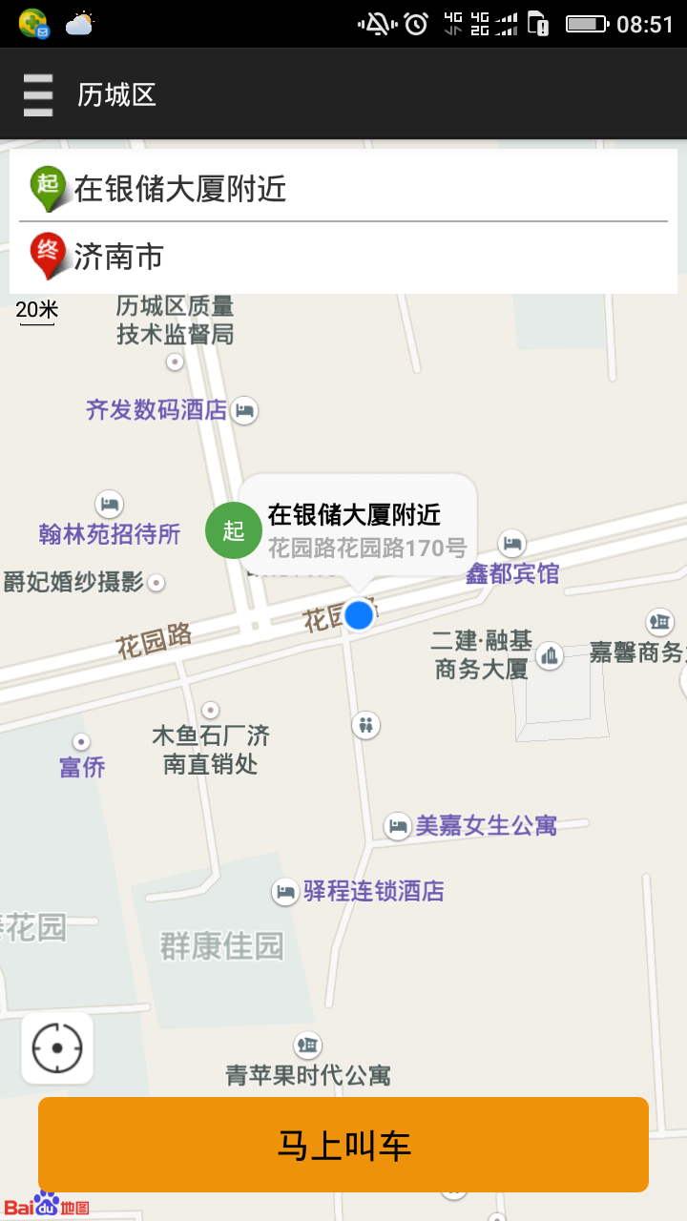 | 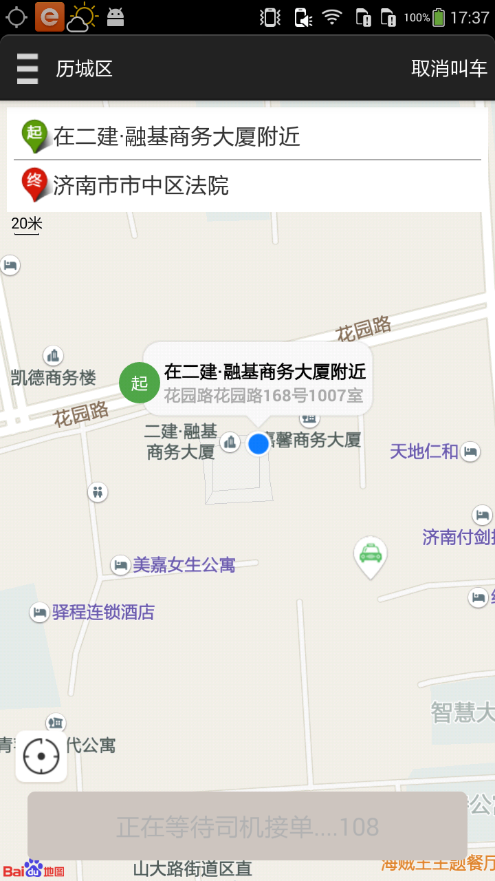
一般乘客的叫车会在30秒左右收到回复，无论司机是否应答。

司机收到订单
在乘客发出叫车后，在一定距离范围内的通过审核的司机将收到如下的订单信息：
距离范围的选择规则如下：
距离范围 | 数量
700米 | 大于等于10辆，通知此范围的车
1000米 | 大于等于10辆，通知此范围的车
1500米 | 有则通知此范围的车  无则返回没有车辆
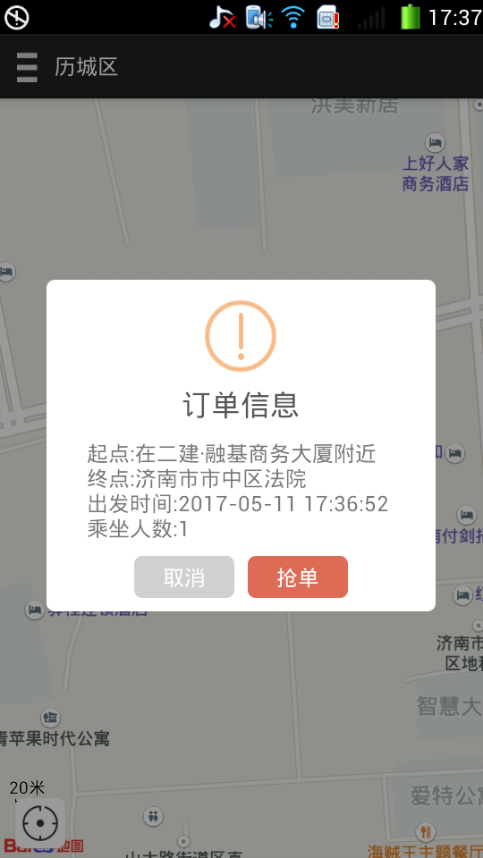
司机收到信息后，需要点击抢单才会将信息发至平台进行抢单。
平台目前以司机的抢单速度为依据，最先抢单的将获得成功，其它司机将得到订单已被抢的通知。
司机抢单成功后乘客端会立即收到司机接单通知，如下图：
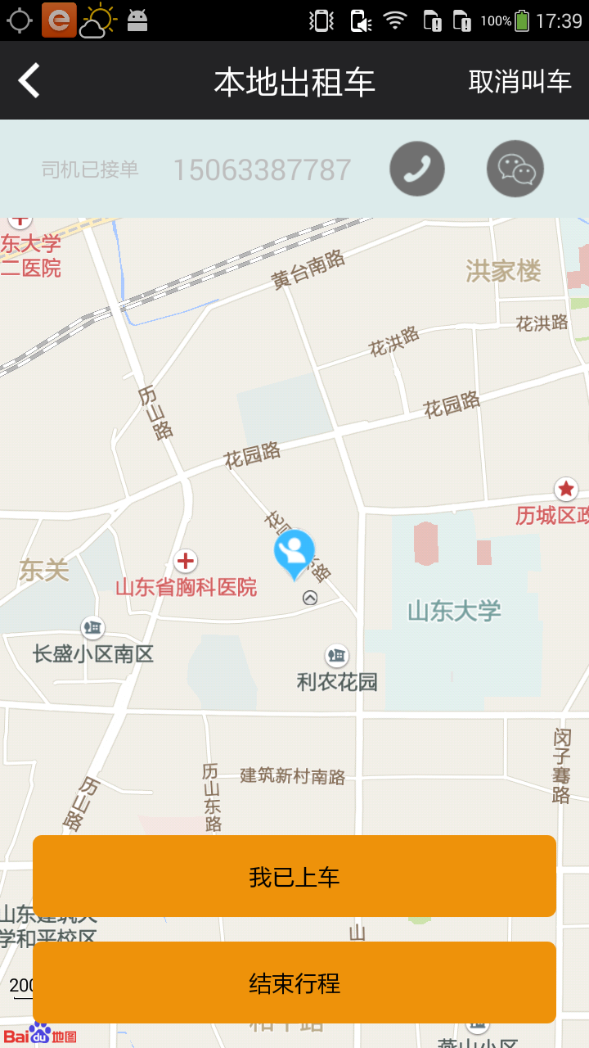
司机接单后的界面显示如下：
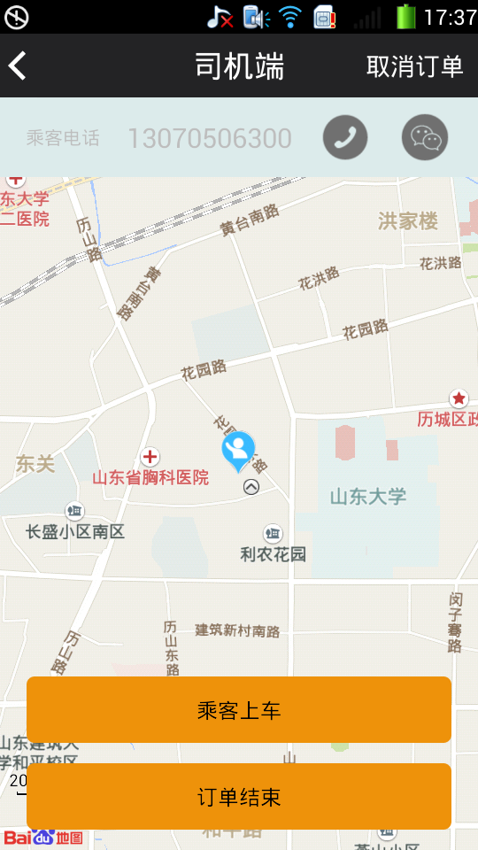
上面将实时显示乘客的位置信息，以便司机可以更快的找到乘客。

司机接到乘客
在司机接到乘客后，需要点击乘客上车，如下图：
司机必须进行此步操作，否则将无法计费。最终的损失将由司机自行承担。
注：后台管理人员应该在司机审核通过前先在平台上通过【更多命令】-【远程调价】设置此车辆的营运相关数据，否则将会记费错误。
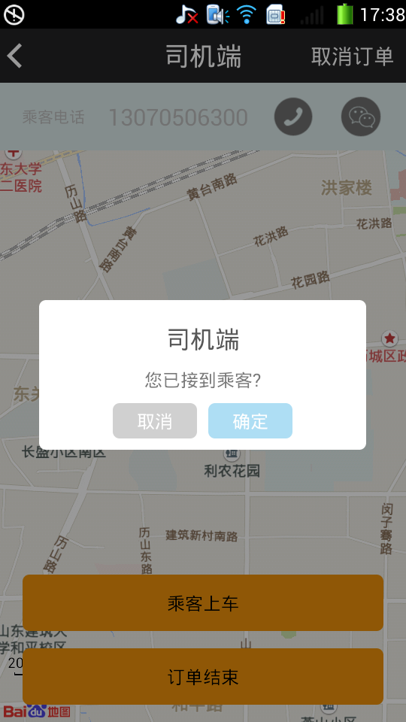

乘客上车
在司机接单后，当乘客确认车辆无误后，可以点击【我已上车】。此操作对后台计费不产生影响。
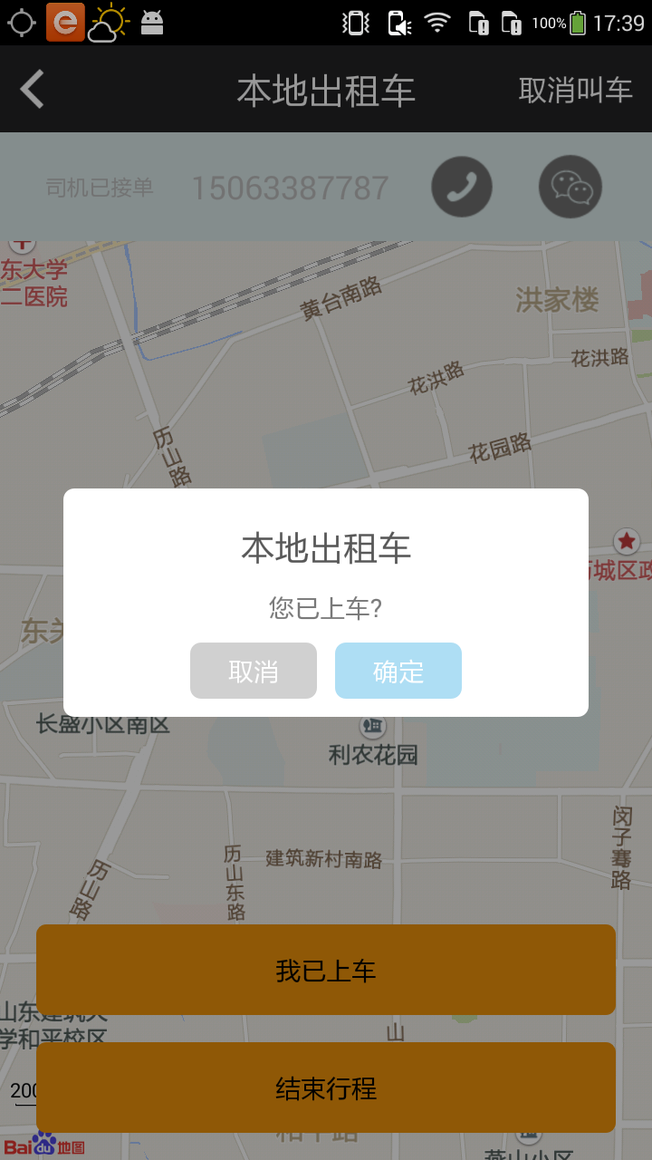

司机显示订单
在司机确认乘客上车后将自动规划出行程，司机应该与乘客确认当前行程无误。司机应该按规划线路行驶，避免引起误会。
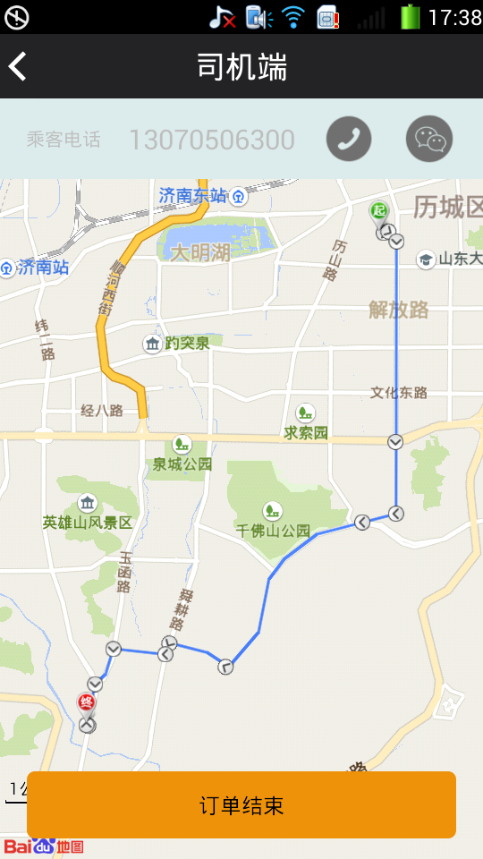

乘客显示路线
乘客端在确认上车后将显示与司机端相同的规划线路。

司机确认订单结束
在司机确认订单结束后，将先弹出确认界面（下左图），在确定后，将显示计费界面（下右图）。
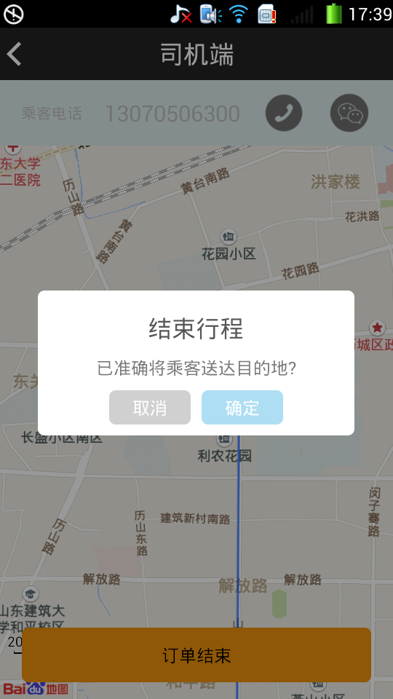 | 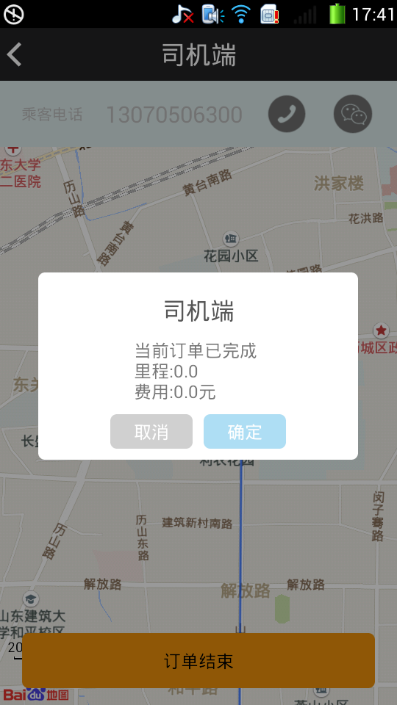
同时在乘客端将显示如下界面，乘客需要点击【前往付款】才可以进行网络支付。
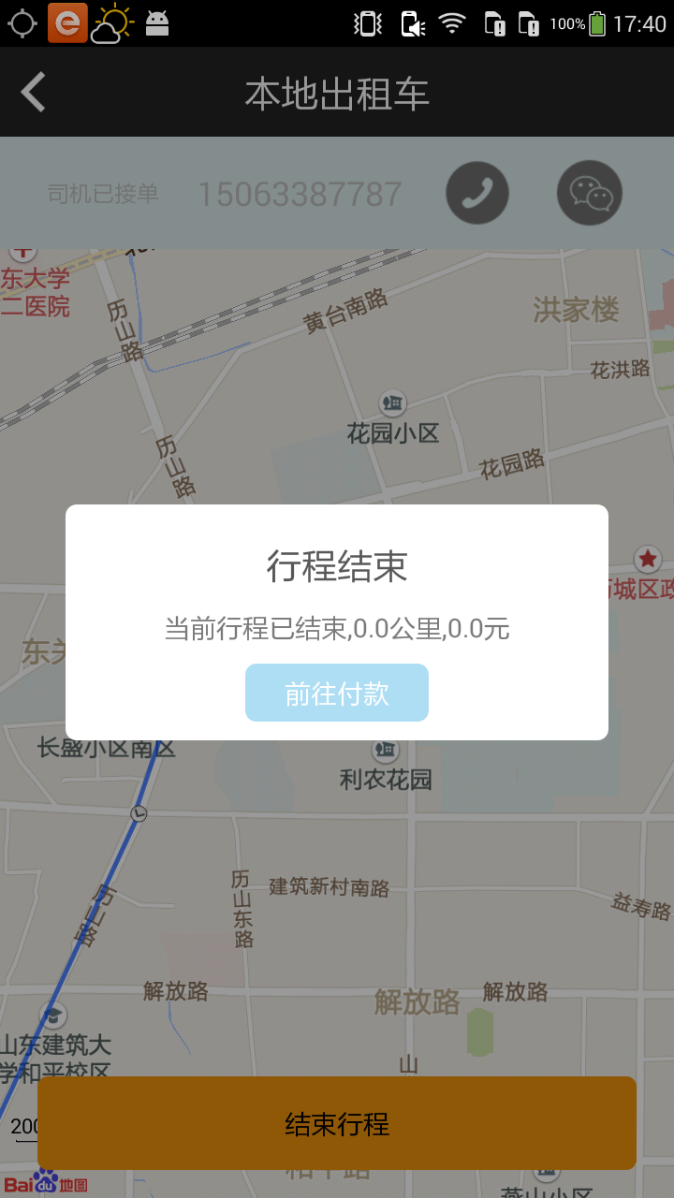

乘客支付与评价
乘客可以现金支付也可以网上支付（目前尚未对接）。

